*DAW - Mòdul 8: Desplegament d'aplicacions web* *Curs 2017-18*

*UF4: Control de versions i documentació*

**Pràctica 4. Git: Resolució de conflicte entre branques des de l'interpret d'ordres**

**Documentació**

1- <http://rogerdudler.github.io/git-guide/>

2- <http://git-scm.com/book/en/v2/Git-Branching-Branches-in-a-Nutshell>

3- Tutorial de git i Github: <https://try.github.io/levels/1/challenges/1>

4-Resolució de conflictes típics: <https://help.github.com/articles/resolving-a-merge-conflict-from-the-command-line/>

5- HEAD: <https://www.youtube.com/watch?feature=player_detailpage&v=ZDR433b0HJY#t=2791s>

**Primera part: preparació**

**1-** Crea una carpeta de nom **mitjana00** dins del teu directori personal. Descarrega el fitxer **mitjana00.tar.gz** que trobaràs al moodle del mòdul.

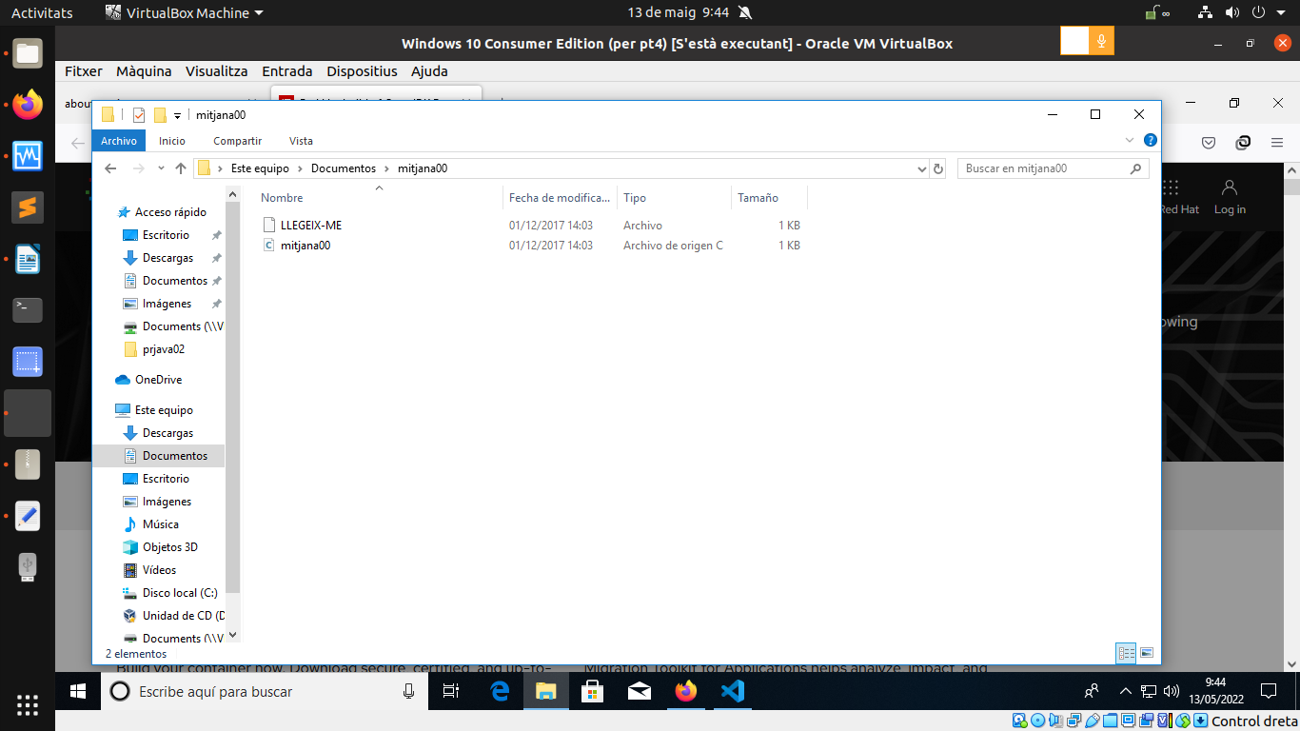

Extreu els fitxers **mitjana00.c** i **LLEGEIX-ME** que trobaràs dins de **mitjan00.tar.gz**. Després esborra el fitxer que has descarregat de manera que només tinguis els dos fitxers extrets dins de la carpeta **mitjana00**.

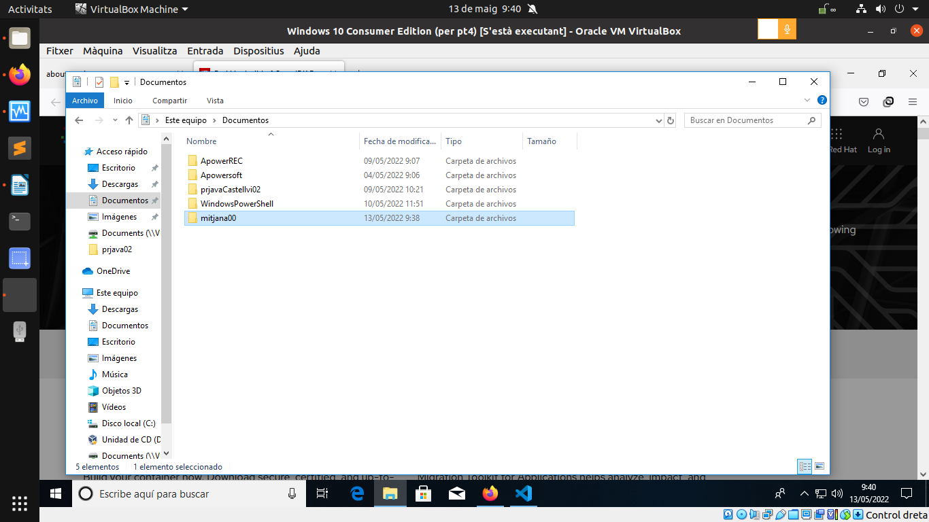

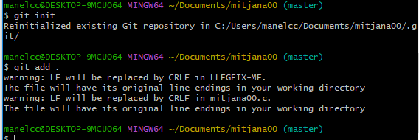**2-** Crea i inicialitza un dipòsit de tipus **git** dins de la carpeta **mitjana00**. Fes un **add** de tot el projecte i unc**ommit** amb el comentari **“Versió 1 del projecte mitjana00”**.

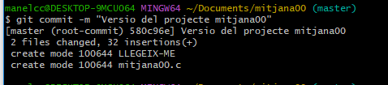

**3-** Crea un nou dipòsit a **Github** de nom **mitjana00** i de nivell d'accés **Públic**. Deixa la resta d'opcions perdefecte. Puja el commit del projecte local al nou dipòsit de **Github**. Comprova que el dipòsit local ha estat pujat al dipòsit remot.

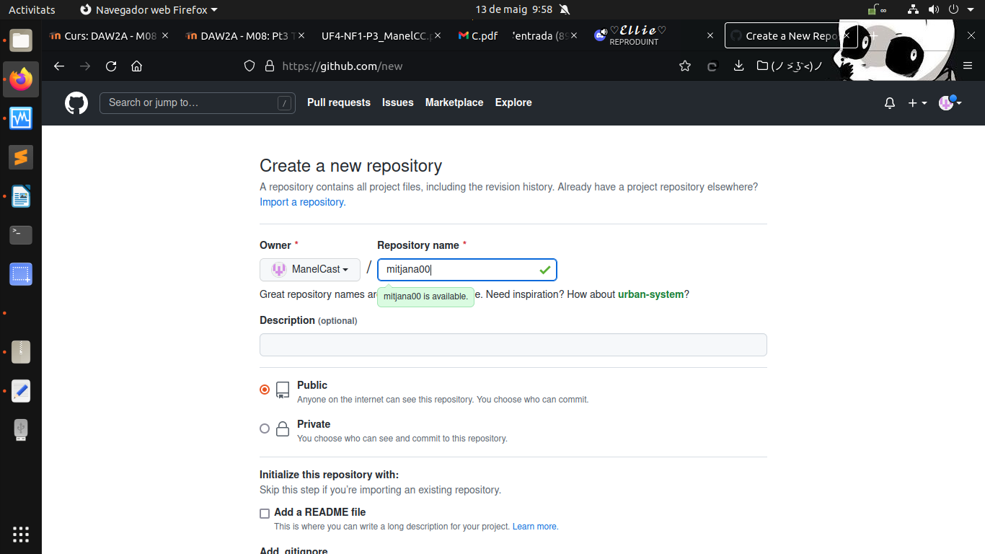

**Segona part: Resolució d'un conflicte produït perquè es volen fusionar dues branques i hi ha un fitxer que té a cada branca codi diferent a la mateixa línia**



**1-** Crea un branca de nom **br0**. Canvia't a la branca **br0** i obre el fitxer **mitjana00.c**. Darrera la línia **25** afegeix una nova línia **26** amb el codi:

printf("Operació finalitzada amb èxit\n");

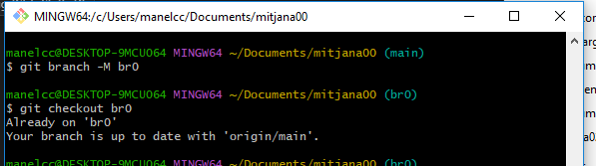

Ara return(0) hauria d'estar a la línia 27.

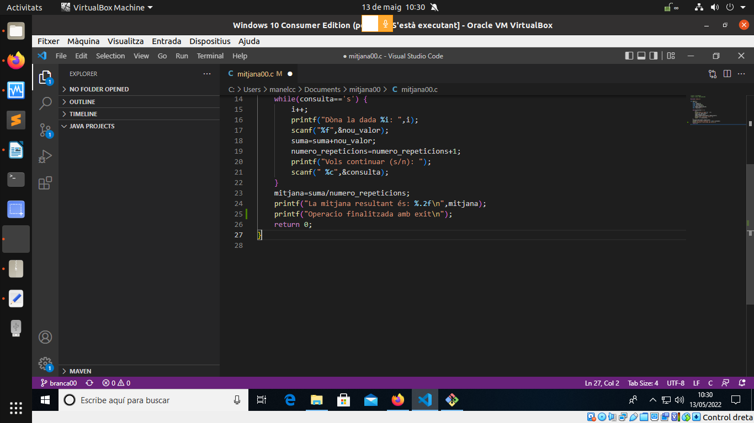

**2-** Des de **br0**, fes un a**dd** de tot el projecte i un **commit** amb el comentari **“Conflicte 1 entre br0 i master”**.

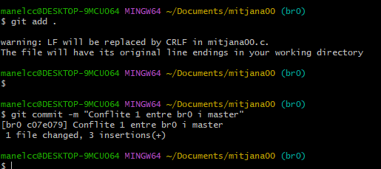

**3-** Torna a la branca **master**. Darrera la línia **25** afegeix una nova línia **26** amb el codi:

printf("La mitjana ha estat trobada amb èxit\n");

Ara return(0) hauria d'estar a la línia 27.

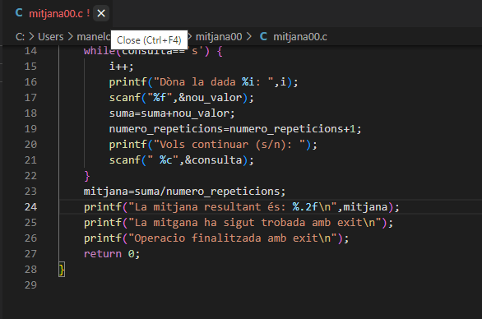

**4-** Des de **master**, fes un **add** de tot el projecte i un **commit** amb el comentari **“Conflicte 1 entre master i br0”**

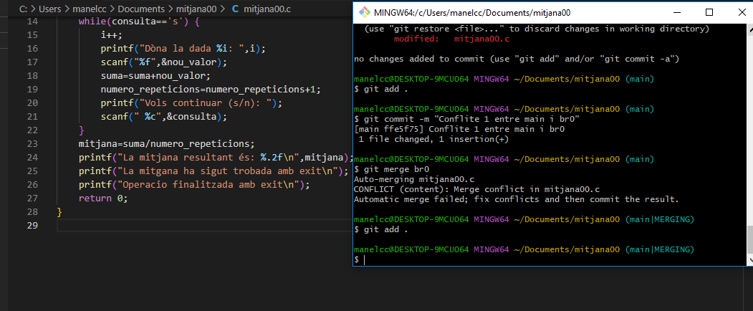

**5-** Des de **master**, f**usiona** la branca **master** amb la branca **br0**.Comprova el missatge donat pel sistema.Comprova si s'han fusionat les dues branques. Comprova l'estat del sistema i comprova quin missatge dóna el sistema.



**6.-** Torna a geany. Comprova que Git ha afegit les següents línies:

<<<<<<< HEAD

printf("La mitjana ha estat trobada amb èxit\n");

=======

printf("Operació finalitzada amb èxit\n");

>>>>>>> br0

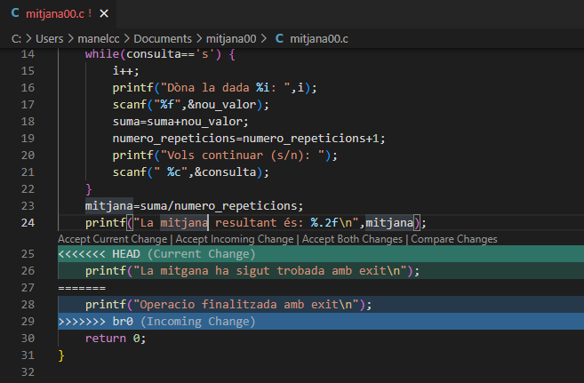

**7.-** Decideixes solucionar el conflicte, mantenint les dues línies de codi. Soluciona el conflicte editant **mitjana00.c**, mantenint les dues línies de codi i esborrant<<<<<<< HEAD, ======== i >>>>>>>>

br0. Torna a comprova l'estat del sistema. Des del punt de vista de git el conflicte està solucionat?.



**8.-** Fes un **add**. Torna a comprova l'estat del projecte. Des del punt de vista de git el conflicte estàsolucionat?.

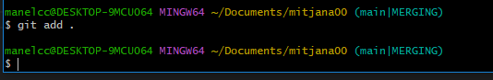

Desde un punt del repsitori no, ja qe no s’ha comentat i pujat. Pero l’error s’haura arreglat localment

**9.-** Fes un **commit** local. Escriu el comentari **“Conflicte entre master i br0 solucionat”**. Torna a comproval'estat del projecte. Des del punt de vista de git el conflicte està solucionat?.

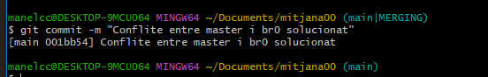

No ja que no s’haura pujat correctament al repitori, però en vista de git si realment no hi hauria errors

**10.-** Torna a **br0**. Fusiona **br0** amb **master**. Comprova l'estat del projecte i confirma que no hi ha capproblema. Comprova des de geany que hi ha el mateix codi a la **br0** i a **master**.

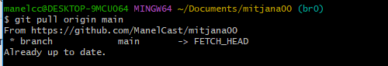

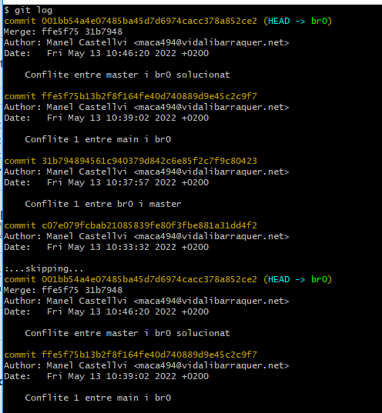

**Tercera part: S'intenten fusionar dues branques i a una de les branques s'ha esborrat un fitxer i a l'altra branca s'ha modificat el mateix fitxer. Es decideix mantenir el fitxer.**



**12.-** Des de **br0** crea un fitxer de nom **README** i escriu **“Projecte mitjana00: Versió 0.2”**. Tanca el fitxer **README**. Comprova l'estat del projecte. Fes un **add** i un **commit** per consignar els nous canvis. Pel commitescriu el comentari **“Afegint el fitxer README al projecte itjana00.c”**.

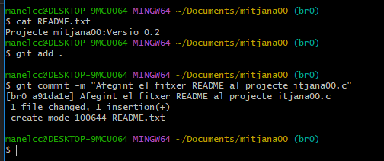

**13.-** Torna a la branca **master** . Comprova que el nou fitxer no existeix. **Fusiona** les dues branques.Comprova que el fitxer **README** ha estat afegit a la branca **master**. Comprova l'estat del projecte i l'històric de canvis.

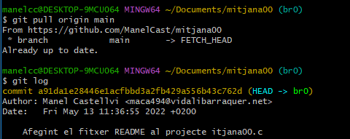

**14.-** Des de la branca **master**, afegeix a **README** una nova línia amb el contingut: **“Segona versió de README”**. Fes un **add** i un **commit** per consignar els nous canvis. Pel commit escriu el comentari **“Afegint contingut a README”**.

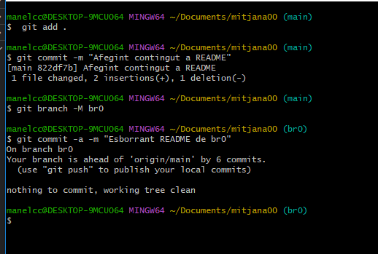

**15.-** Torna a la **br0**. Elimina el fitxer **README**. Ara fes un **add** i **commit** amb una única ordre, executant:

**git commit ­a ­m "Esborrat README de br0"**



Diu que res que comentar per que ja ho havia fet, realment mostra com diu quye s’ha esborrat

**17.-** Torna a la branca **master**. **Fusiona** la branca **master** amb la **br0**. Comprova si s'han fusionat les duesbranques. Comprova l'estat del sistema i comprova quin missatge dóna el sistema.

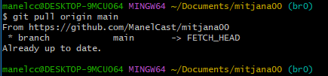

No mostra cap error

**18.-** Es vol manternir **README**. Soluciona el conflicte fent un **add** del fitxer **README** des de la branca **master** i tornant a fer un **commit**. Escriu el missatge “Solucionant un altre conflicte amb la branca01”.Comprova l'estat del projecte i comprova si hi ha conflictes.

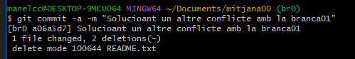

No hi ha cap conflicte

**19.-** Torna a la **br0**. Fes ara un merge amb **master** i comprova que torna a aparèixer **README**.

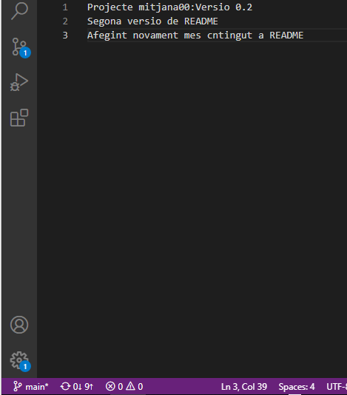

**Quarta part: S'intenten fusionar dues branques i a una de les branques s'ha esborrat un fitxer i a l'altra branca s'ha modificat el mateix fitxer. Es decideix esborrar el fitxer.**



**20.-** Des de la **br0**, torna a esborrar el fitxer **README**. Torna a fer un commit com a l'*apartat 15*però amb elmissatge **“Esborrat novament README de br0”**.

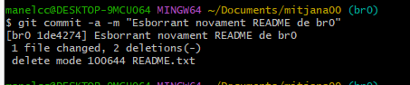

**21-** Torna a la branca **master** i afegeix a **README** el contingut: **“Tercera versió de README”**. Fes un

**add** i un **commit** per consignar els nous canvis. Pel commit escriu el comentari **“Afegint novament més contingut a README”**.

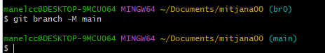

**22-** Intenta fer la **fusió** de les dues branques. Comprova si s'han fusionat les dues branques. Comproval'estat del sistema i comprova quin missatge dóna el sistema.

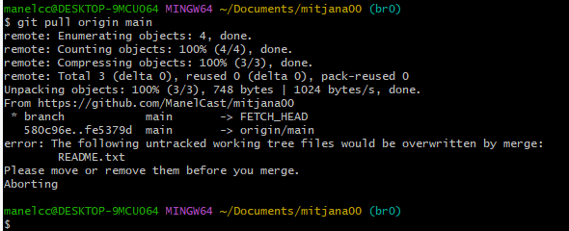

**23-** Soluciona el conflicte esborrant **README**. Executa l'ordre:

**git rm README**

i després, fes un commit amb el comentari **“Eliminant README del projecte mitjana00”**. Comprova que el fitxer també ha desaparegut del projecte.

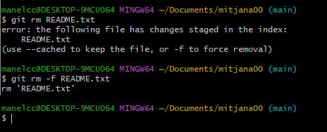

**24-** Ara mira de fusionar les dues branques. Quina és la resposta del sistema?. Per què?

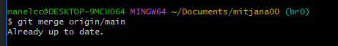

Mostra que a la hora de fusionar ja esta fet ja que no hi ha cap error i prèviament ja ho havia fet.

**25-** Fes un **push** de les dues branques del teu dipòsit local al dipòsit remot de **Github**.

